

**МИНОБРНАУКИ РОССИИ**

**федеральное государственное бюджетное образовательное учреждение**

**высшего образования**

**«Московский государственный технологический университет «СТАНКИН»**

**(ФГБОУ ВО МГТУ «СТАНКИН»)**

|  |  |
| --- | --- |
| **Институт**  информационных технологий  и систем управления | **Кафедра**  информационных систем |

**Отчет по лабораторной работе №2**

по дисциплине «**Мировые информационные ресурсы и сети**»

на тему: «**Введение в XML**»

|  |  |
| --- | --- |
| Студент  группы ИДБ-14-13 | ______________ **Матвеев А.С.**  подпись |
| Руководитель  преподаватель | ______________ **Солдатов А.В.**  подпись |

**Москва**

**2018**

**Цель лабораторной работы:**

* Выбрать тему для создания XML-документа. Создать XML-документ в текстовом редакторе.
* Выбрать тему для создания XML-документа. Создать XML-документ в Visual Studio, используя c#.
* Выбрать тему для создания БД. Создать БД, используя MS Access. Сгенерировать представление этих данных на XML. Внести несколько изменений в представление на XML через текстовый редактор.

Разработать программу в Visual Studio, позволяющую открывать, редактировать и сохранять XML.   
Внести несколько изменений в представление на XML через разработанную программу.   
Измененный XML открыть в MS Access.

**Ход выполнения:**

1. Создан XML-документ в текстовом редакторе.

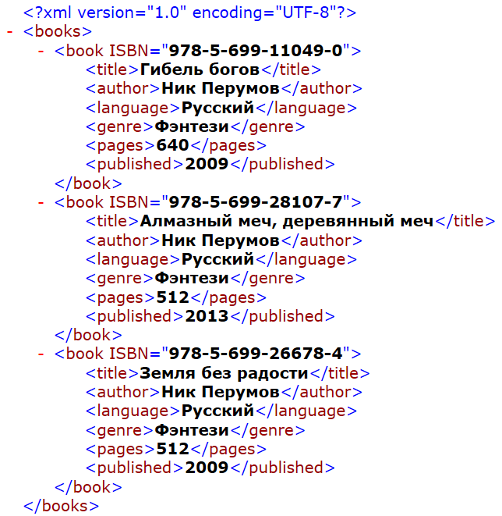

1. Создан такой же XML-документ в Visual Studio, используя C#.

**Листинг**

using (XmlWriter output = XmlWriter.Create(@"books.xml"))

{

output.WriteStartElement("books");

output.WriteStartElement("book");

output.WriteAttributeString("ISBN", "978-5-699-11049-0");

output.WriteElementString("title", "Гибель богов");

output.WriteElementString("author", "Ник Перумов");

output.WriteElementString("language", "Русский");

output.WriteElementString("genre", "Фэнтези");

output.WriteElementString("pages", "640");

output.WriteElementString("published", "2009");

output.WriteEndElement();

output.WriteStartElement("book");

output.WriteAttributeString("ISBN", "978-5-699-28107-7");

output.WriteElementString("title", "Алмазный меч, деревянный меч");

output.WriteElementString("author", "Ник Перумов");

output.WriteElementString("language", "Русский");

output.WriteElementString("genre", "Фэнтези");

output.WriteElementString("pages", "512");

output.WriteElementString("published", "2013");

output.WriteEndElement();

output.WriteStartElement("book");

output.WriteAttributeString("ISBN", "978-5-699-26678-4");

output.WriteElementString("title", "Земля без радости");

output.WriteElementString("author", "Ник Перумов");

output.WriteElementString("language", "Русский");

output.WriteElementString("genre", "Фэнтези");

output.WriteElementString("pages", "512");

output.WriteElementString("published", "2009");

output.WriteEndElement();

output.WriteEndElement();

output.Flush();

}

1. Создана БД, используя MS Access
2. Разработана программа в Visual Studio, позволяющая открывать, редактировать и сохранять XML.

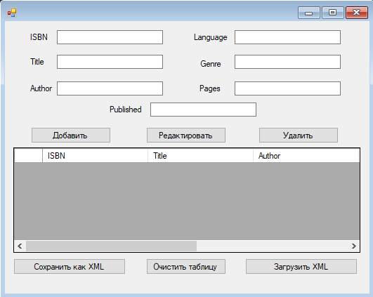

**Листинг**

namespace xml_writer

{

public partial class Form1 : Form

{

public Form1()

{

InitializeComponent();

}

private void button1_Click(object sender, EventArgs e)

{

if (textBox1.Text == "")

{

MessageBox.Show("Заполните все поля.", "Ошибка.");

}

else {

int n = dataGridView1.Rows.Add();

dataGridView1.Rows[n].Cells[0].Value = textBox1.Text;

dataGridView1.Rows[n].Cells[1].Value = textBox2.Text;

dataGridView1.Rows[n].Cells[2].Value = textBox3.Text;

dataGridView1.Rows[n].Cells[3].Value = textBox4.Text;

dataGridView1.Rows[n].Cells[4].Value = textBox5.Text;

dataGridView1.Rows[n].Cells[5].Value = textBox6.Text;

dataGridView1.Rows[n].Cells[6].Value = textBox7.Text;

}}

private void button4_Click(object sender, EventArgs e)

{ try {

DataSet ds = new DataSet();

DataTable dt = new DataTable();

dt.TableName = "Books";

dt.Columns.Add("book ISBN");

dt.Columns.Add("Title");

dt.Columns.Add("Author");

dt.Columns.Add("Language");

dt.Columns.Add("Genre");

dt.Columns.Add("Pages");

dt.Columns.Add("Published");

ds.Tables.Add(dt);

foreach (DataGridViewRow r in dataGridView1.Rows)

{

DataRow row = ds.Tables["Books"].NewRow();

row["book ISBN"] = r.Cells[0].Value;

row["Title"] = r.Cells[1].Value;

row["Author"] = r.Cells[2].Value;

row["Language"] = r.Cells[3].Value;

row["Genre"] = r.Cells[4].Value;

row["Pages"] = r.Cells[5].Value;

row["Published"] = r.Cells[6].Value;

ds.Tables["Books"].Rows.Add(row);

}

ds.WriteXml("D:\\Data.xml");

MessageBox.Show("XML файл успешно сохранен.", "Выполнено.");

}

catch

{

MessageBox.Show("Невозможно сохранить XML файл.", "Ошибка.");

}}

private void button5_Click(object sender, EventArgs e)

{

if (dataGridView1.Rows.Count > 0)

{

MessageBox.Show("Очистите поле перед загрузкой нового файла.", "Ошибка.");

}

else {

if (File.Exists("D:\\Data.xml"))

{

DataSet ds = new DataSet();

ds.ReadXml("D:\\Data.xml");

foreach (DataRow item in ds.Tables["Books"].Rows)

{

int n = dataGridView1.Rows.Add();

dataGridView1.Rows[n].Cells[0].Value = item["book ISBN"];

dataGridView1.Rows[n].Cells[1].Value = item["Title"];

dataGridView1.Rows[n].Cells[2].Value = item["Author"];

dataGridView1.Rows[n].Cells[3].Value = item["Language"];

dataGridView1.Rows[n].Cells[4].Value = item["Genre"];

dataGridView1.Rows[n].Cells[5].Value = item["Pages"];

dataGridView1.Rows[n].Cells[6].Value = item["Published"];

}} else

{

MessageBox.Show("XML файл не найден.", "Ошибка.");

}}}

private void dataGridView1_MouseClick(object sender, MouseEventArgs e)

{

textBox1.Text = dataGridView1.SelectedRows[0].Cells[0].Value.ToString();

textBox2.Text = dataGridView1.SelectedRows[0].Cells[1].Value.ToString();

textBox3.Text = dataGridView1.SelectedRows[0].Cells[2].Value.ToString();

textBox4.Text = dataGridView1.SelectedRows[0].Cells[3].Value.ToString();

textBox5.Text = dataGridView1.SelectedRows[0].Cells[4].Value.ToString();

textBox6.Text = dataGridView1.SelectedRows[0].Cells[5].Value.ToString();

textBox7.Text = dataGridView1.SelectedRows[0].Cells[6].Value.ToString();

}

private void button2_Click(object sender, EventArgs e)

{

if (dataGridView1.SelectedRows.Count > 0)

{

int n = dataGridView1.SelectedRows[0].Index;

dataGridView1.Rows[n].Cells[0].Value = textBox1.Text;

dataGridView1.Rows[n].Cells[1].Value = textBox2.Text;

dataGridView1.Rows[n].Cells[2].Value = textBox3.Text;

dataGridView1.Rows[n].Cells[3].Value = textBox4.Text;

dataGridView1.Rows[n].Cells[4].Value = textBox5.Text;

dataGridView1.Rows[n].Cells[5].Value = textBox6.Text;

dataGridView1.Rows[n].Cells[6].Value = textBox7.Text;

}

else {

MessageBox.Show("Выберите строку для редактирования.", "Ошибка.");

}

}

private void button3_Click(object sender, EventArgs e)

{

if(dataGridView1.SelectedRows.Count > 0)

{

dataGridView1.Rows.RemoveAt(dataGridView1.SelectedRows[0].Index);

}

else {

MessageBox.Show("Выберите строку для удаления.", "Ошибка.");

}}

private void button6_Click(object sender, EventArgs e)

{

if (dataGridView1.Rows.Count > 0)

{

dataGridView1.Rows.Clear();

}

Else {

MessageBox.Show("Таблица пустая.", "Ошибка.");

}

}}}